**主题：夏天真快乐**

时间：2025年5月26日——2025年6月13日（三周）

**一、主题思路：**

（一）主题来源

随着六月的到来，气温的上升，夏天真正地来到了我们身边。孩子们的着装发生了明显的变化，自然角的小兔子明显变得爱喝水了，种植园中小朋友亲手种植的苋菜、空心菜也在悄悄长大。面对身边的发生的变化，孩子们充满了兴趣和好奇。对于孩子来说，夏季是个特殊的季节：夏季，他们摆脱了衣物的束缚，可以自由自在地生活；夏季，他们和自然最为亲近，可以在风中、雨中、水中、阳光中玩耍，也可以赤着脚在大地上奔跑，在沙里嬉戏；夏季，他们可以做更多自己喜欢的活动和游戏，如戏水、玩土、玩沙、玩小虫；夏季，他们还可以品尝更多的美味，各种各样的瓜果和冷饮——夏季真是一个快乐的季节。

（二）幼儿经验

夏季是一个丰富多彩的季节，但小班幼儿对夏天的气候、动植物及蔬果等方面还不太清楚，为了更好地了解孩子关于夏天的前期经验，梳理幼儿的有和缺，我们和孩子们展开了交流讨论。

|  |  |
| --- | --- |
| 已有经验 | 我想知道…… |
| 1.26名幼儿知道夏天天气很热，温度很高。  2.26名幼儿在夏天可以吃自己喜欢的冰淇淋。  3.17名幼儿知道夏天到了，衣服穿得越来越少了。  4.9名幼儿家里已经开了空调。  5.21名幼儿知道夏天到了，蚊子变得很多。  6.6名幼儿知道夏天经常会打雷下雨。 | 1.夏天还有什么气候特征？  2.夏天可以玩些什么？  3.夏天有哪些特有的动植物？  4.夏天到了，如何让自己变得凉快？  5.夏天到了，哪些昆虫会变多？  6.班级的小动物是怎么过夏天的呢？ |

在交流中了解到小班幼儿对于夏天的前期经验还较少，分不清季节和季节的区别，对夏天的景物、动物了解不多，如：不知道荷花是夏天的花朵，不知道蝉，也没有见过……但发现他们对身边的树、树叶、小草的观察比较仔细，知道它们在夏天的变化，因此我们将多维度开展活动，引导幼儿感受和体验夏天、尽情享受夏天带来的快乐，同时临近暑假我们将引导幼儿了解基础的几种自我保护方法，做个健康、快乐的夏日宝贝 。

**二、主题目标：**

1.感知夏季的主要特征：天气热、多雨，认识一些夏季常见的瓜果蔬菜。

2.感知夏天动植物的生长变化，通过参与照顾动植物提高动手能力和观察能力。

3.体验夏季生活的乐趣，初步掌握一些简单的夏季自我保护方式。

4.能用多种方式表现夏天特征及对夏天的喜爱。

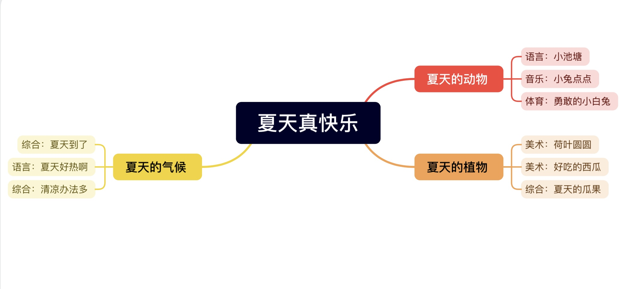**三、主题网络图：**

（一）开展前线索图

